TRƯỜNG ĐẠI HỌC KHOA HỌC TỰ NHIÊN

KHOA CÔNG NGHỆ THÔNG TIN

**ATM**

|  |  |
| --- | --- |
| Môn học: | THỰC TẬP MMT |
| Giáo viên: | Nguyễn Văn Giang |

HỒ CHÍ MINH, NGÀY 07 THÁNG 05 NĂM 2020

**MỤC LỤC**

**MỤC LỤC** 2

**1.** **THÔNG TIN** 3

**2.** **GIỚI THIỆU NGUỒN GỐC RA ĐỜI** 3

**3.** **TỔNG QUAN VỀ ATM** 3

**4.** **CÁC TÍNH CHẤT ĐẶC TRƯNG** 4

**5.** **MÔ HÌNH ATM (ATM MODEL REFERENCE)** 7

**6.** **CẤU HÌNH ATM** 9

**7.** **HOẠT ĐỘNG CỦA ATM** 10

**8.** **Định tuyến của ATM** 12

**a.** **Nguyên tắc tự định tuyến** 13

**b.** **Nguyên tắc bảng định tuyến** 13

**9.** **THAM KHẢO** 13

1. **THÔNG TIN**

|  |  |  |  |
| --- | --- | --- | --- |
| **MSSV** | **Họ và Tên** | **Phân công** | **Tỷ lệ đống góp** |
| 1712006 | Phùng Duy Bình | Tổng hợp, làm silde | 30% |
| 1712093 | Huỳnh Công Minh | Tổng quan và các khái niệm | 30% |
| 1712263 | Trương Minh An | worrking, characteristics, routing, thuyết trình | 40% |

1. **GIỚI THIỆU NGUỒN GỐC RA ĐỜI**

Sự phát triển mạnh mẽ của công nghệ thông tin và nhu cầu trao đổi thông tin ngày càng tăng nhanh và đa dạng hóa của xã hội đòi hỏi hạ tầng mạng phải có sự thay đổi để có thể cung cấp các dịch vụ băng rộng cho khách hàng. ISDN băng thông rộng không thể đáp ứng thỏa mãn các yêu cầu dịch vụ của khách hàng. Mạng B-ISDN ra đời, mục đích chính là kết hợp tín hiệu liên tục thời gian thực và nhóm các tín hiệu dữ liệu nhờ cách phân bố băng rộng từ các nhóm các dịch vụ băng hẹp như giám sát từ xa các thiết bị truyền số liệu điện thoại, FAX đến các dịch vụ băng rộng bao gồm điện thoại thấy hình, hội nghị truyền hình, truyền ảnh với xử lý tốc độ cao, dung lượng lớn, chất lượng truy cập cao, và việc điều khiển quá trình chuyển mạch dễ dàng hơn, đơn giản, hiệu suất để điều khiển các dịch vụ khác nhau và hệ thống chuyển mạch băng rộng ATM ra đời để đáp ứng nhu cầu này.

B-ISDN là mạng tổ hợp dịch vụ số băng rộng (Broadband Integrated Services Digital Network), B-ISDN có đủ khả năng đáp ứng các dịch vụ mới vượt trội hơn hẳn so với ISDN băng hẹp như: thoại, số liệu, video,…Dựa trên những ưu việt của ATM và đặc thù của mạng viễn thông hiện tại, ITU-T tiêu chuẩn thuộc tổ chức viễn thông quốc tế đã chọn giải pháp truyền tải không đồng bộ ATM là phương pháp truyền tải cho mạng ATM

Các ứng dụng mạng khác nhau đang đòi hỏi băng thông ngày càng cao hơn và tạo ra hỗn hợp lưu lượng mạng không đồng nhất. Các mạng hiện tại không thể cung cấp các phương tiện vận chuyển để hỗ trợ hiệu quả sự đa dạng lưu lượng với các yêu cầu dịch vụ khác nhau. ATM được thiết kế để có khả năng hỗ trợ lưu lượng không đồng nhất (ví dụ: giọng nói, video, dữ liệu) trong một công nghệ truyền và chuyển mạch. Nó sẽ cung cấp khả năng cao hơn về sự tích hợp dịch vụ, truy cập mạng linh hoạt hơn và dịch vụ hiệu quả và tiết kiệm hơn.

1. **TỔNG QUAN VỀ ATM**

**Khái niệm:** ATM (Asynchronous Transfer Mode – Chế độ truyền không đồng bộ) được hiểu tóm tắt là một kỹ thuật chuyển mạch và ghép kênh theo định hướng tế bào sử dụng độ dài cố định các gói.

ATM là kỹ thuật chuyển mạch gói chất lượng cao với phương thức truyền không đồng bộ dựa trên không đồng bộ phân chia theo thời gian. Đây cũng là một tiêu chuẩn viễn thông được hai tổ chức chuẩn hóa ATM quan trọng là ATM Forum và ITU-T chuẩn hóa, hiệu quả cho việc chuyển tiếp cuộc gọi và nó truyền tất cả thông tin bao gồm nhiều loại dịch vụ như dữ liệu, video hoặc giọng nói được truyền tải trong các gói có kích thước cố định nhỏ gọi là các tế bào (CELL). Các tế bào được truyền không đồng bộ và mạng được định hướng kết nối.

1. **CÁC TÍNH CHẤT ĐẶC TRƯNG**

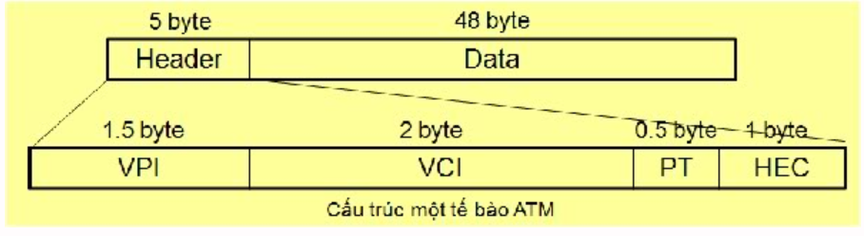**Các đặc trưng của ATM bao gồm:** ATM truyền theo phương thức không đồng bộ có nghĩa là thông tin đưa vào đầu vào của hệ thống sẽ được nạp vào các bộ nhớ, sau đó được chia nhỏ ra thành các tế bào và truyền qua mạng. Với kỹ thuật này ATM có đặc điểm như sau:

Sử dụng chuyển mạch gói với chiều dài cố định của mỗi gói là 53 byte. Trong thuật ngữ của ATM thì các gói này gọi là cells. Mỗi cell có 5 Byte cho phần “Header” và 48 Byte cho phần trường thông tin - “Payload”.

Các cell có độ dài cố định và có header đơn giản thuận tiện cho việc chuyển đổi tốc độ cao. Lý do chọn gói có kích thước cố định là để đảm bảo rằng chức năng chuyển mạch và ghép kênh có thể được thực hiện nhanh chóng, dễ dàng và ít biến đổi độ trễ nhất. Tốc độ truyền dữ liệu cao, sẽ làm cho trễ đường truyền và biến đổi trễ nhỏ so với dịch vụ thời gian thực (tốc độ truyền có thể đạt 1,2 Gbit/s). Lý do chọn một ô có kích thước nhỏ chủ yếu là do nhu cầu hỗ trợ dịch vụ thoại tương tác trễ (ví dụ như các cuộc gọi điện thoại) với một độ trễ gói nhỏ, tức là thời gian cần thiết để lấp đầy một ô bằng PCM (điều chế mã xung) mẫu giọng nói đến tốc độ 64 Kb / giây. Chất lượng cao, độ nhiễu thấp nên gần như không cần đến việc kiểm tra lỗi.

ATM có hai kiểu định dạng:

* **UNI Header (User-Netwwork Interface)**: được sử dụng trong các mạng ATM riêng để liên lạc giữa các điểm cuối ATM và chuyển mạch ATM. Nó bao gồm trường điều khiển luồng chung Generic Flow Control (GFC).
* **NNI Header (Network-Network Interface):** được sử dụng để liên lạc giữa các thiết bị chuyển mạch ATM và không bao gồm điều khiển luồng chung (GFC) thay vào đó bao gồm mã nhận dạng đường dẫn ảo Virtual Path Identifier (VPI) chiếm 12bit đầu tiên.

Một tế bào UNI bảo lưu trường GFC cho một hệ thống điều khiển lưu lượng / điều khiển dòng cục bộ giữa những người dùng. Điều này nhằm mục đích cho phép một số thiết bị đầu cuối chia sẻ một kết nối mạng, giống như cách hai điện thoại Mạng số dịch vụ tích hợp (ISDN) có thể chia sẻ một kết nối ISDN tốc độ cơ bản duy nhất. Tất cả bốn bit GFC phải bằng 0 theo mặc định.

Định dạng ô NNI sao chép định dạng UNI gần như chính xác, ngoại trừ trường GFC 4 bit được phân bổ lại cho trường VPI, mở rộng VPI thành 12 bit. Do đó, một kết nối ATM NNI duy nhất có khả năng giải quyết gần 212 VP với tối đa gần 216 VC mỗi (trong thực tế, một số số VP và VC được bảo lưu).

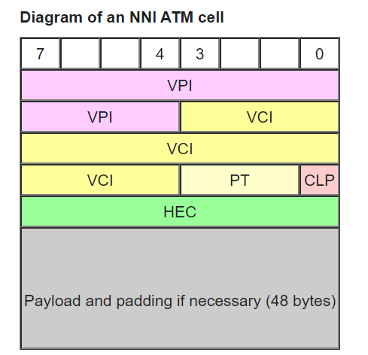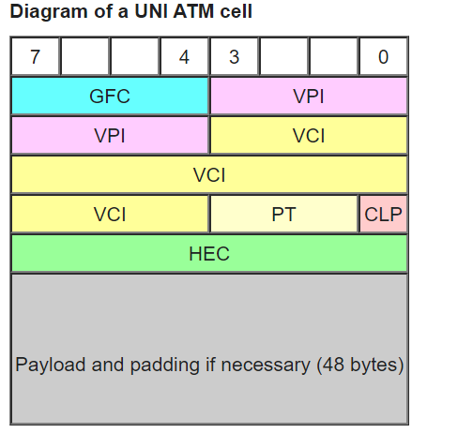

Trong đó:

**GFC** **(The generic flow control):** Trường điều khiển luồng chung là trường 4 bit ban đầu được thêm vào để hỗ trợ kết nối mạng ATM với các mạng truy cập được chia sẻ, chẳng hạn như vòng hai bus xếp hàng phân tán (DQDB). Trường GFC được thiết kế để cung cấp cho 4 bit giao diện mạng người dùng (UNI) để đàm phán ghép kênh và điều khiển luồng giữa các ô của các kết nối ATM khác nhau. Tuy nhiên, giá trị sử dụng và chính xác của trường GFC chưa được chuẩn hóa và trường luôn được đặt thành 0000

**VPI (Virtual path identifier):** Mã định danh đường dẫn ảo (8 bit UNI hoặc 12 bit NNI), nhận dạng đường ảo, dùng để phân biệt đường truyền nào trong số các đường nối tới một nút

**VCI (Virtual Channel identifier):** Mã định danh kênh ảo (16 bit), nhận dạng kênh ảo, dùng để phân biệt kênh nào được dùng trong đường truyền trên

**PT (Payload type):** Loại tải trọng (3 bit), phân biệt dữ liệu của dịch vụ hay người dùng mà được đóng gói trong cell ATM đang gửi

* **PT** bit 3 (msb- most significant bit): Ô quản lý mạng. Nếu 0, ô dữ liệu người dùng và áp dụng như sau:
* **PT** bit 2: Chỉ dẫn tắc nghẽn rõ ràng (EFCI); 1 = tắc nghẽn mạng có kinh nghiệm
* **PT** bit 1 (lsb-less significant bit): Bit người dùng ATM (AAU). Được sử dụng bởi AAL5 để chỉ ra ranh giới gói.

ATM sử dụng trường PT để chỉ định các loại ô đặc biệt khác nhau cho các mục đích hoạt động, quản trị và quản lý (OAM) và để phân định ranh giới gói trong một số lớp thích ứng ATM (AAL). Nếu bit có ý nghĩa nhất (MSB) của trường PT là 0, thì đây là ô dữ liệu người dùng và hai bit còn lại được sử dụng để biểu thị tắc nghẽn mạng và là bit tiêu đề mục đích chung có sẵn cho các lớp thích ứng ATM. Nếu MSB là 1, đây là một ô quản lý và hai bit còn lại chỉ ra loại. (Phân khúc quản lý mạng, quản lý mạng từ đầu đến cuối, quản lý tài nguyên và dành riêng cho sử dụng trong tương lai.)

**CLP (Cell loss priority)**: Ưu tiên mất tế bào (1 bit)

**HEC (Header error control)**: Kiểm soát lỗi tiêu đề, dùng CRC kiểm tra lỗi bit của trường header (CRC 8 bit, đa thức = X8 + X2 + X + 1)

Một số giao thức liên kết ATM sử dụng trường HEC để điều khiển thuật toán định khung dựa trên CRC, cho phép định vị các ô ATM không có chi phí vượt quá những gì cần thiết để bảo vệ tiêu đề. CRC 8 bit được sử dụng để sửa các lỗi tiêu đề một bit và phát hiện các lỗi tiêu đề nhiều bit. Khi phát hiện lỗi tiêu đề nhiều bit, các ô hiện tại và các ô tiếp theo sẽ bị hủy cho đến khi một ô không có lỗi tiêu đề được tìm thấy.

Trong các mạng ATM, tất cả lưu lượng truy cập đến hoặc từ mạng ATM được mở đầu bằng mã định danh đường dẫn ảo (VPI) và mã định danh kênh ảo (VCI). Một cặp VPI / VCI được coi là một mạch ảo duy nhất (VC). Mỗi mạch ảo là một kết nối riêng đến một nút khác trên mạng ATM. Mỗi mạch ảo được coi là một cơ chế điểm-điểm đến một bộ định tuyến hoặc máy chủ khác và có khả năng hỗ trợ lưu lượng hai chiều. Các kết nối cho phép mạng đảm bảo chất lượng dịch vụ (QoS) bằng cách giới hạn số lượng VC.

Mỗi nút ATM được yêu cầu để thiết lập một kết nối riêng với mọi nút khác trong mạng ATM mà nó cần liên lạc. Tất cả các kết nối như vậy được thiết lập bằng PVC hoặc SVC với cơ chế báo hiệu ATM. Tín hiệu này dựa trên Thông số kỹ thuật ATM UNI V3.0.

Mạng ATM được coi là mạng cục bộ (LAN) có băng thông cao. Mỗi nút cuối trong mạng ATM là một máy chủ trên một mạng con cụ thể. Tất cả các nút cuối cần liên lạc với nhau phải nằm trong cùng một mạng con trong mạng.

Không giống như mạng LAN không có kết nối, ATM yêu cầu một số tính năng nhất định để cung cấp môi trường LAN cho người dùng. Một tính năng như vậy là khả năng phát sóng. Các giao thức muốn phát gói tin đến tất cả các trạm trong mạng con phải được phép thực hiện với một cuộc gọi đến Lớp 2. Để hỗ trợ truyền phát, bộ định tuyến cho phép người dùng chỉ định các mạch ảo cụ thể là các mạch ảo phát sóng. Khi giao thức truyền một gói có địa chỉ quảng bá đến các trình điều khiển, gói được sao chép và gửi đến mỗi mạch ảo được đánh dấu là một mạch ảo phát sóng. Phương pháp này được gọi là pseudobroadcasting. Có hiệu lực với Phiên bản 11.0, tín hiệu điểm-đa điểm cho phép loại bỏ giả ngẫu nhiên. Trên các bộ định tuyến có tín hiệu điểm-đa điểm, bộ định tuyến có thể thiết lập các cuộc gọi giữa chính nó và nhiều đích; trình điều khiển không còn cần phải sao chép các gói phát sóng. Một gói duy nhất có thể được gửi đến bộ chuyển mạch ATM sao chép nó tới nhiều máy chủ ATM.

ATM là một môi trường định hướng kết nối theo nghĩa là trước khi hai hệ thống trên mạng có thể giao tiếp, nó sẽ thông báo cho tất cả các thiết bị chuyển mạch trung gian về các yêu cầu dịch vụ và thông số lưu lượng của chúng. Điều này tương tự với các mạng điện thoại nơi đường dẫn cố định được thiết lập từ bên gọi đến bên nhận.

ATM không cung cấp quá trình truyền lại trên các cơ sở liên kết. Nếu như một switch phát hiện lỗi ở một Cell ATM thì nó sẽ cố gắng sửa lỗi. Nếu không thể sửa lỗi, nó sẽ bỏ qua Cell đó và yêu cầu Switch không truyền lại Cell.

ATM cung cấp kiểm soát tắc nghẽn trên các cơ sở đầu cuối. Đó là, việc truyền các tế bào ATM không được điều khiển trực tiếp bởi các thiết bị chuyển mạch trong thời gian tắc nghẽn. Tuy nhiên, chính các thiết bị chuyển mạch mạng cung cấp phản hồi cho hệ thống đầu cuối gửi để giúp nó điều chỉnh tốc độ truyền của nó khi mạng bị tắc nghẽn.

Có thể sử dụng với nhiều phương tiện truyền dẫn vật lý khác nhau (cáp đồng trục, cáp dây xoắn, cáp sợi quang). Có thể truyền đồng thời nhiều loại dữ liệu

1. **MÔ HÌNH ATM (ATM MODEL REFERENCE)**

Kiến trúc ATM sử dụng mô hình logic để mô tả chức năng mà nó hỗ trợ. Chức năng ATM tương ứng với lớp vật lý và một phần của lớp liên kết dữ liệu của mô hình tham chiếu OSI.

Mô hình tham chiếu ATM bao gồm các mặt phẳng sau, trải rộng tất cả các lớp:

* **Control**: chịu trách nhiệm tạo và quản lý tín hiệu.
* **User**: Mặt phẳng này chịu trách nhiệm quản lý việc truyền dữ liệu.
* **Management:** phần này chứa hai thành phần:
* **Layer management:** quản lý các chức năng cụ thể của lớp, chẳng hạn như phát hiện lỗi và các vấn đề giao thức.
* **Plane management:** quản lý và điều phối các chức năng liên quan đến hệ thống hoàn chỉnh.

Mô hình tham chiếu ATM bao gồm các lớp ATM sau:

* **Physical layer:** Tương tự như lớp vật lý của mô hình tham chiếu OSI, lớp vật lý ATM quản lý việc truyền phụ thuộc trung bình.
* **ATM layer:** Kết hợp với lớp thích ứng ATM, lớp ATM gần giống với lớp liên kết dữ liệu của mô hình tham chiếu OSI. Lớp ATM chịu trách nhiệm chia sẻ đồng thời các mạch ảo qua một liên kết vật lý (ghép kênh tế bào) và truyền các tế bào qua mạng ATM (rơle di động). Để làm điều này, nó sử dụng thông tin VPI và VCI trong tiêu đề của mỗi tế bào ATM.
* **ATM adaptation layer (AAL):** Kết hợp với lớp ATM, AAL gần giống với lớp liên kết dữ liệu của mô hình OSI. AAL chịu trách nhiệm cách ly các giao thức lớp cao hơn khỏi các chi tiết của quy trình ATM. Lớp thích ứng chuẩn bị dữ liệu người dùng để chuyển đổi thành các ô và phân đoạn dữ liệu thành các tải trọng ô 48 byte. Cuối cùng, các lớp cao hơn nằm trên AAL chấp nhận dữ liệu người dùng, sắp xếp nó thành các gói và trao cho AAL.

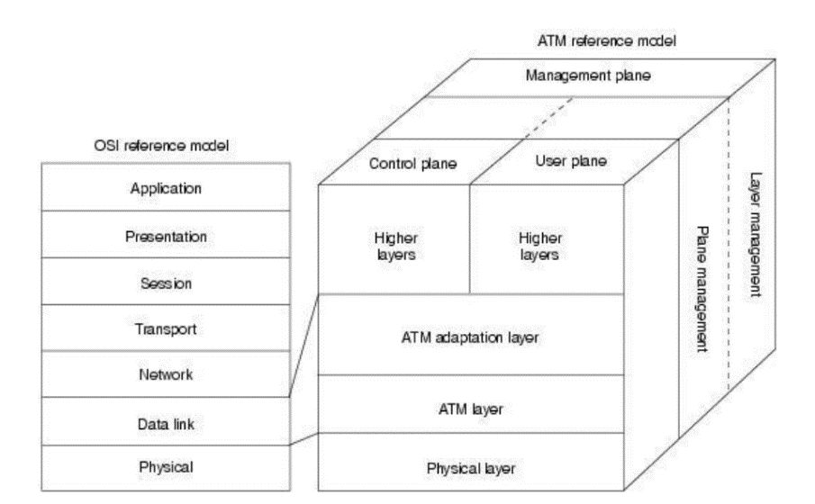Cuối cùng, các lớp cao hơn nằm trên AAL chấp nhận dữ liệu người dùng, sắp xếp nó thành các gói và trao cho AAL

**ATM PHYSICAL LAYER:**

Lớp vật lý ATM có bốn chức năng: Các tế bào được chuyển đổi thành dòng bit, việc truyền và nhận bit trên môi trường vật lý được kiểm soát, ranh giới tế bào ATM được theo dõi và các ô được đóng gói vào các loại khung thích hợp cho môi trường vật lý.

Lớp vật lý ATM được chia thành hai phần: lớp con phụ thuộc trung bình vật lý (PMD) và lớp con hội tụ truyền dẫn (TC).

Lớp con PMD cung cấp hai chức năng chính. Đầu tiên, nó đồng bộ hóa truyền và nhận bằng cách gửi và nhận một luồng bit liên tục với thông tin thời gian liên quan. Thứ hai, nó chỉ định phương tiện vật lý cho phương tiện vật lý được sử dụng, bao gồm các loại đầu nối và cáp Ví ​​dụ về tiêu chuẩn phương tiện vật lý cho ATM bao gồm Mạng phân cấp kỹ thuật số đồng bộ / Mạng quang đồng bộ (SDH / SONET).

Lớp con TC có bốn chức năng: phân định ô, tạo và xác minh trình tự kiểm soát lỗi tiêu đề (HEC), tách rời tốc độ ô và điều chỉnh khung truyền. Chức năng khoanh vùng tế bào duy trì ranh giới tế bào ATM, cho phép các thiết bị định vị các ô trong một luồng bit. Tạo và xác minh trình tự HEC tạo và kiểm tra mã kiểm soát lỗi tiêu đề để đảm bảo dữ liệu hợp lệ. Việc tách tốc độ tế bào duy trì đồng bộ hóa và chèn hoặc triệt tiêu các tế bào ATM nhàn rỗi (chưa được gán) để điều chỉnh tốc độ của các tế bào ATM hợp lệ với khả năng tải của hệ thống truyền. Gói thích ứng khung truyền ATM các ô thành các khung có thể chấp nhận để thực hiện lớp vật lý cụ thể

**ATM ADAPTATION LAYER- AAL 1**

AAL1, một dịch vụ hướng kết nối, phù hợp để xử lý các nguồn tốc độ bit không đổi (CBR), chẳng hạn như hội nghị thoại và hội nghị truyền hình. ATM vận chuyển lưu lượng CBR bằng các dịch vụ mô phỏng mạch. Dịch vụ mô phỏng mạch cũng cung cấp phần đính kèm của thiết bị hiện đang sử dụng đường dây thuê vào mạng đường trục ATM. AAL1 yêu cầu đồng bộ hóa thời gian giữa nguồn và đích. Vì lý do này, AAL1 phụ thuộc vào phương tiện, chẳng hạn như SONET, hỗ trợ đồng hồ.

**ATM ADAPTATION LAYER- AAL 2**

Một loại lưu lượng khác có các yêu cầu về thời gian như CBR nhưng có xu hướng bùng nổ trong tự nhiên. Đây được gọi là lưu lượng tốc độ bit biến (VBR). Điều này thường bao gồm các dịch vụ được đặc trưng là thoại hoặc video được đóng gói không có tốc độ truyền dữ liệu không đổi nhưng có các yêu cầu tương tự như các dịch vụ tốc độ bit không đổi. AAL2 phù hợp với lưu lượng VBR. Quá trình AAL2 sử dụng 44 byte tải trọng ô cho dữ liệu người dùng và dự trữ 4 byte tải trọng để hỗ trợ các quy trình AAL2.

**ATM ADAPTATION LAYER- AAL ¾**

AAL3 / 4 hỗ trợ cả dữ liệu hướng kết nối và dữ liệu không kết nối. Nó được thiết kế cho các nhà cung cấp dịch vụ mạng và được liên kết chặt chẽ với Dịch vụ dữ liệu đa phương thức chuyển đổi (SMDS). AAL3 / 4 được sử dụng để truyền các gói SMDS qua mạng ATM

**ATM ADAPTATION LAYER- AAL 5**

AAL5 là AAL chính cho dữ liệu và hỗ trợ cả dữ liệu hướng kết nối và dữ liệu không kết nối. Nó được sử dụng để chuyển hầu hết dữ liệu không phải SMDS, chẳng hạn như IP cổ điển qua Mô phỏng ATM và LAN (LANE). AAL5 còn được gọi là lớp thích ứng đơn giản và hiệu quả (SEAL) vì lớp con SAR chỉ đơn giản chấp nhận CS-PDU và phân đoạn nó thành SAR-PDU 48 octet mà không cần đặt bất kỳ byte nào trong mỗi ô.

Một AAL xác định việc chuyển đổi thông tin người dùng thành các ô. Một AAL phân đoạn thông tin lớp trên vào các ô tại máy phát và ghép lại các ô tại máy thu. AAL1 và AAL2 xử lý lưu lượng đẳng tốc, như giọng nói và video và không liên quan đến bộ định tuyến. AAL3 / 4 và AAL5 hỗ trợ truyền dữ liệu; nghĩa là, họ phân đoạn và tập hợp lại các gói. Bắt đầu với phần mềm Phiên bản 10.2, Cisco hỗ trợ cả AAL3 / 4 và AAL5 trên dòng Cisco 7000. Bắt đầu với Phiên bản 10.3 (4), Cisco hỗ trợ AAL5 và bắt đầu với phiên bản 11.0 (5), Cisco hỗ trợ AAL3 / 4 trên Cisco 4500. Tuy nhiên, trên Cisco 4500, AAL3 / 4 không được hỗ trợ ở tốc độ OC-3c và nếu được định cấu hình trên giao diện OC-3c, thì nên giới hạn ở tốc độ E3 hoặc DS3 bằng cách định cấu hình hàng đợi tốc độ. Xem phần "Định cấu hình hàng đợi giá (Cisco 4500)" để biết thêm thông tin.

1. **CẤU HÌNH ATM**

Phần này mô tả cách định cấu hình giao diện Chế độ truyền không đồng bộ (ATM) trong các bộ định tuyến Cisco 7000, Cisco 4500 và Cisco 4700 và cách cấu hình giao diện nối tiếp để truy cập ATM trong các router khác.

Đối với các router sẽ sử dụng **serial interface** để truy cập ATM thông qua đơn vị dịch vụ dữ liệu ADSU (ATM data service unit), phần này giải thích các bước cần thiết để kích hoạt đóng gói Giao thức trao đổi dữ liệu không đồng bộ (ATM-DXI), chọn phương thức đóng gói đa phương tiện bằng ATM -DXI và thiết lập một mạch ảo vĩnh viễn (PVC) cho việc đóng gói đã chọn.

Đối với các bộ định tuyến Cisco 7000 có bộ xử lý giao diện ATM Interface Processor (AIP).

Đối với các bộ định tuyến Cisco 4500 và Cisco 4700 có mô-đun bộ xử lý mạng ATM network processor module (NPM), chương này giải thích các bước cần thiết để định cấu hình ATM, PVC và SVC.

1. Triển khai

Cisco cung cấp quyền truy cập ATM theo nhiều cách, tùy thuộc vào phần cứng có sẵn trong bộ định tuyến:

* Serial interface đối với các router không có AIP và NPM
* AIP đối với các router Cisco 7000
* NPM đối với các router Cisco 4000

Trong các bộ định tuyến khác ngoài Cisco 4500, Cisco 4700 và Cisco 7000 series, một serial interface có thể được cấu hình để đóng gói đa phương tiện qua ATM-DXI, như được chỉ định bởi RFC 1483. Tiêu chuẩn này mô tả hai phương thức vận chuyển lưu lượng kết nối mạng không kết nối qua nhiều mạng một mạng ATM. Một phương pháp cho phép ghép nhiều giao thức qua một PVC. Phương pháp khác sử dụng các mạch ảo khác nhau để thực hiện các giao thức khác nhau. Đóng gói ATM-DXI cho phép DCE và DTE hợp tác để cung cấp cho người dùng- Giao diện mạng (UNI) cho các mạng ATM. Tại ADSU, tiêu đề DXI bị loại bỏ và dữ liệu giao thức được phân đoạn thành các ô để truyền qua mạng ATM. Việc triển khai của chúng hỗ trợ vận chuyển lưu lượng AppleTalk, Banyan VINES, IP và Novell IPX traffic.

Trong các bộ định tuyến khác ngoài Cisco 4500, Cisco 4700 và Cisco 7000 series, cần có đơn vị dịch vụ dữ liệu ATM (ADSU) để cung cấp giao diện ATM cho mạng, để tính Địa chỉ khung DXI (DFA) từ định danh đường dẫn ảo (VPI) và các giá trị định danh kênh ảo (VCI) được xác định cho giao thức hoặc những giao thức được mang trên PVC, để chuyển đổi các gói đi thành các tế bào ATM và để ghép lại các tế bào ATM đến thành các gói.

Trên các bộ định tuyến Cisco 7000, các giao diện mạng nằm trên các bộ xử lý giao diện mô-đun, cung cấp kết nối trực tiếp giữa Cisco Extended Bus (CxBus) tốc độ cao và các mạng bên ngoài. Mỗi AIP cung cấp một giao diện mạng ATM duy nhất; số lượng AIP tối đa mà Cisco 7000 hỗ trợ phụ thuộc vào băng thông được định cấu hình. Tổng băng thông qua tất cả các AIP trong hệ thống nên được giới hạn ở mức song công hoàn toàn 200 Mbps.

1. **THIẾT LẬP KẾT NỐI TRONG ATM**

Tiêu chuẩn ATM sử dụng hai loại kết nối: **Qua kênh ảo cố định PVC** (permanent virtual circuit), **qua kênh ảo chuyển mạch SVC** (switch virtual circuit). Tức là, các kết nối đường dẫn ảo (VPC) bao gồm các kết nối kênh ảo (VCC) được gói cùng nhau, là một đơn vị cơ bản mang một luồng tế bào từ người dùng đến người dùng. Một đường dẫn ảo có thể được tạo từ đầu đến cuối trên toàn mạng ATM, vì nó không chuyển các ô thành một mạch ảo cụ thể. Trong trường hợp thất bại lớn, tất cả các ô thuộc một đường dẫn ảo cụ thể được định tuyến theo cùng một cách thông qua mạng ATM, do đó giúp phục hồi nhanh hơn.

Các switch được kết nối với thuê bao sử dụng cả VPI và VCI để chuyển đổi các ô - là các Switch đường dẫn ảo và kết nối ảo có thể có các kết nối kênh ảo khác nhau giữa chúng, phục vụ mục đích tạo một liên kết ảo giữa các công tắc có thể được xử lý như một thực thể duy nhất . Hoạt động cơ bản của nó rất đơn giản bằng cách tra cứu giá trị kết nối trong bảng dịch cục bộ xác định cổng ra của kết nối và giá trị VPI / VCI mới của kết nối trên liên kết đó.

1. **SVC**

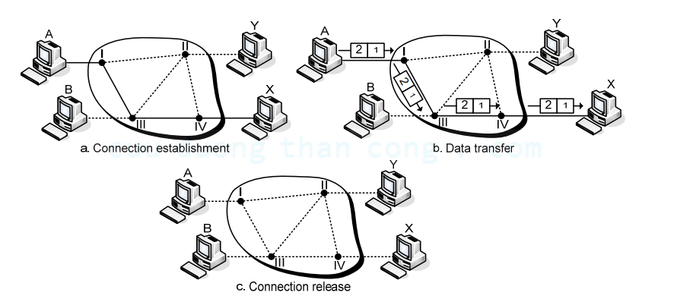Mạch ảo dạng này tương ứng với đường dây dial-up trong mạng điện thoại. Trong phương pháp này thì một mạch ảo được tạo ra khi cần và chỉ tồn tại trong thời gian có còn trao đổi. Thí dụ trạm A muốn gởi 4 gói đến trạm X. Đầu tiên, A yêu cầu thiết lập kết nối với X. Khi đã kết nối xong, thì lần lượt chuyển các gói theo thứ tự. Khi gói cuoối cùng đã được nhận và nếu cần thiết thì khi xác nhận xong, thì kết nối được gở bỏ và mạch ảo không tồn tại nữa (xem hình bên dưới). Chỉ có một đường tồn tại trong thời gian truyền, cho dủ mạng có thể thiết lập và sữ dụng một con đường khác khi có sự cố hay nghẽn mạch

1. **PVC**

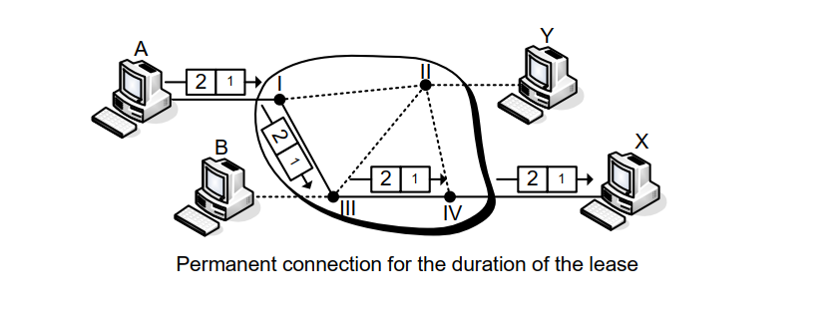Thì tương ứng với đường thuê (leased line) trong chuyển mạch. Trong phương pháp này, cũng có mạch ảo được cung cấp giữa hai user một cách liên tục. Mạch được dùng cho các user đặc thù, và ngoải ra thì các user khác không đươc dùng đường này, và do được kết nối thường trực nên không cần các bước thiết lập và kết thúc kết nối. Trong khi hai user SVC có thể có các đường dẫn khác nhau khi có yêu cầu kết nối, còn hai user PVC thì luôn chỉ dùng một đường

1. **Định tuyến của ATM**

Có hai phương thức định tuyến được sử dụng trong chuyển mạch ATM, đó là nguyên  
tắc tự định tuyến và định tuyến dùng bảng định tuyến.

1. **Nguyên tắc tự định tuyến**

Theo nguyên tắc này việc biên dich VPI/VCI thực hiện tại đầu vào của các phần tử chuyển mạch sau khi biên dịch xong tế bào sẽ nhận thêm phần mở rộng bằng một định danh nội bộ thể  
hiện xong đã xử lý của tế bào.

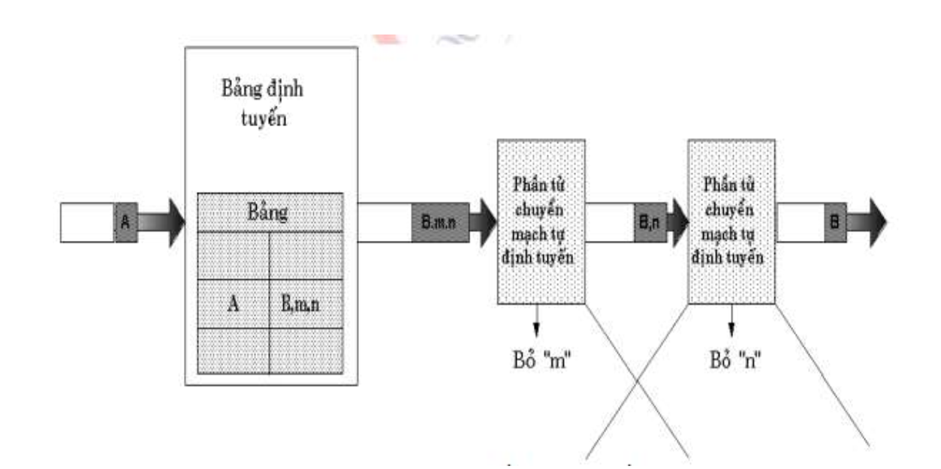Quy tắc gán tiêu đề cho tế bào: VPC/VCI cũ= VPI/VCI mới + định danh nội bộ

1. **Nguyên tắc bảng định tuyến**

Theo nguyên tắc này, VPI/VCI trong tiêu đề tế bào được biên dịch tại mỗi phần tử chuyển  
mạch thành một tiêu để mới và mã số cổng đầu ra thích hợp nhờ bảng định tuyến gắn với phần tử  
chuyển mạch này. Trong giai đoạn thiết lập cuộc nối, nội dung của bảng được cập nhật.

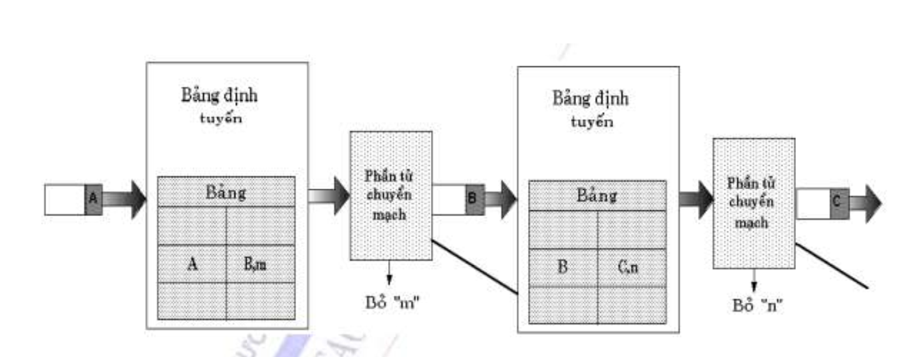

1. **THAM KHẢO**

* <https://en.wikipedia.org/wiki/Asynchronous_transfer_mode>
* <https://www.geeksforgeeks.org/>
* <https://www.net.t-labs.tu-berlin.de/teaching/computer_networking/01.10.htm>
* <http://www.fis.agh.edu.pl/wfitj/complab/doc/Cisco_IOS_11.0/cbook/catm.htm#xtocid111090>
* <https://www.cisco.com/c/en/us/td/docs/ios-xml/ios/atm/configuration/15-mt/atm-15-mt-book/atm-cfg-atm.html#GUID-E2774D63-5FB5-48CF-9436-2DC4F74CFE5C>
* <https://www.youtube.com/watch?v=JuTu6aoJPuM>